2.7 แบบจำลองโครงข่ายประสาทเทียมแบบคอมโวลูชัน (Convolution Neural Network : CNN)
โครงข่ายประสาทเทียมแบบคอนโวลูชันเป็นโครงข่ายประสาทเทียมที่จำลองการมองเห็นของ มนุษย์ที่มองเห็นเป็นพื้นที่ย่อย ๆ และนำกลุ่มพื้นที่ย่อย 1 ที่ (NN มองนั้นมารวมเข้าด้วยกันโดยที่จะ มีประสิทธิภาพในการจำแนกรูปภาพ โดยในปัจจุบันมีการใช้งานอย่างแพร่หลายและยังมีแนวคิด เกี่ยวกับโครงข่ายประสาทเทียมแบบคอนโวลูชันย่อยลงไปอีกโดยจะแยกย่อยตามการใช้งานของแต่ละ โมเดลตามที่ผู้ใช้งานต้องการจึงมีการออกแบบสถาปัตยกรรมสำหรับเป้าหมายงานต่าง ๆ ตามแต่ วัตถุประสงค์เพื่อดึงลักษณะเด่นของภาพที่ผู้ใช้งานสนใจออกมาเรียกว่า Feature extaction โดย สถาปัตยกรรมของโครงข่ายประสาทเทียมแบบคอนโวลูชันแสดงดังรูปที่ 2.13
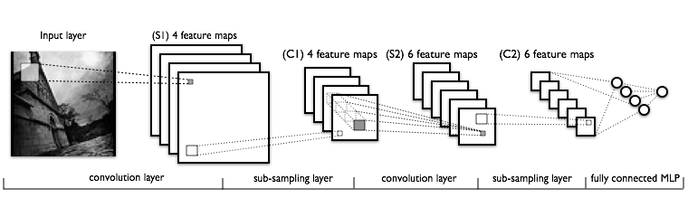

รูปที่ 2.13 สถาปัตยกรรมของโครงข่ายประสาทเทียมแบบคอนโวลูชัน (CNN)

2.7.1 หลักการทำงานของโครงข่ายประสาทเทียมแบบคอนโวคูชัน หลักการทำงานของ CNN จะมีทั้งหมด 6 ชั้นตอนดังนี้
1. Convolutional layer
1.1 การดึงคุณลักษณะเด่น (Feature Extraction) การดึงคุณลักษณะเด่นมีแนวคิดการคำนวณมาจากหลักการคอนโวลูชัน เชิงพื้นที่ (Spatial convolution โดยที่การทำงานเพื่อดึงคุณลักษณะเด่นนั้นเริ่มจากการกำหนดค่ ตัวกรอง (filter) หรือเรียกอีกอย่างว่าเคอร์เนล (kerne! ทำหน้าที่ช่วยดึงคุณลักษณะที่สำคัญของภาพ นั้นออกมา หนึ่งตัวกรองจะสามารถดึงคุณลักษณะเด่นออกมาได้เพียงหนึ่งอย่างเท่านั้น ดังนั้น จำเป็นต้องมีตัวกรองหลายตัวเพื่อหาคุณลักษณะเด่นจากพื้นที่ทั้งหมด
1.2 ลักษณะของตัวกรอง (Filter) ในภาพดิจิทัลตัวกรองจะเป็นตารางสองมิติที่มีขนาดตามพื้นที่ย่อย ๆ ที่ อยากพิจารณา โดยใช้ตัวกรอง (filter) หรือ เคอร์เนล (kernel) วางทาบลงในพิกเซลแรกของภาพ ข้อมูลเข้า จากนั้น จะถูกเลื่อนไปทาบบนพิกเซลอื่นในภาพทีละพิกเซลจนครบทุกพิกเซลในภาพ เมื่อ เลื่อนตัวกรองไปเรื่อย ๆ จนครบทุกพิกเซลที่สามารถเลื่อนได้ในภาพแล้ว จะได้เป็นผังคุณลักษณะ (feature map) แสดงให้เห็นดังรูปที่ 2.14

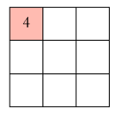
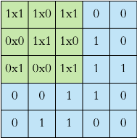

Input lmage Feature Map

รูปที่ 2.14 ลักษณะตัวกรอง
อ้างอิง(https://miro.medium.com/v2/1*VVvdh-BUKFh2pwDD0kPeRA@2x.gif)

1.3 Stride คือการกำหนดค่าเพื่อให้ตัวกรองเสื่อนไปบนรูปภาพที่สนใจด้วยค่า step ที่กำหนดขึ้น (กำหนด Stide เท่ากับ 1) แสตงให้เห็นตังรูปที่ 2. 15 และสามารถกำหนดคำของ Stride ให้มากขึ้นได้ แต่อาจจะทำให้ผังคุณลักษณะ (feature map มีขนาดที่เล็กลง แสดงให้เห็นตังรูปที่ 2.16 เพื่อให้การคำควณคุณลักษณะมีพื้นที่ทับซ้อนกันน้อยลง

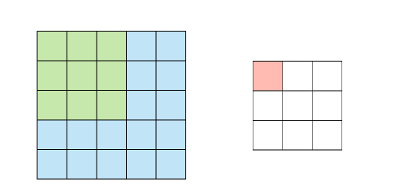


Stride 1 Feature Map
รูปที่ 2.15 กำหนดเลื่อนตัวกรองเท่ากับ 1
อ้างอิง(https://miro.medium.com/v2/1*L4T6IXRalWoseBncjRr4wQ@2x.gif)

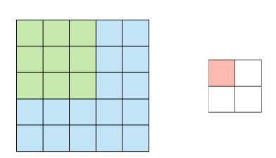



Stride 2 Feature Map
รูปที่ 2.16 กำหนดเลื่อนตัวกรองเท่ากับ 2
อ้างอิง(https://miro.medium.com/v2/1*4wZt9G7W7CchZO-5rVxl5g@2x.gif)

1.4 Padding Padding เป็นการเพิ่มพื้นที่โตยรอบของรูปภาพที่กำลังประมวลผลขึ้น เพื่อให้การตีงคุณสักษณะเด่นของภาพนั้นออกมาได้อย่างถูกต้องกรณีที่มีวัตถุที่สนใจอยู่บริเวณชอบ ของภาพโดยจะเพิ่มฟื้นที่ฟิกเขลตังแสดงในรูปที่ 2.17 จะเห็นพื้นที่สีเทารอบ 1 รูปภาพเรียกว่าการ สร้าง Padding โตยอาจจะกำหนดเป็น 0 หรือคำต่ง ๆ เท่า ๆ กันเข้าไปเพื่อให้ Feature map นั้น ยังมีขนาดเท่ากับ Input

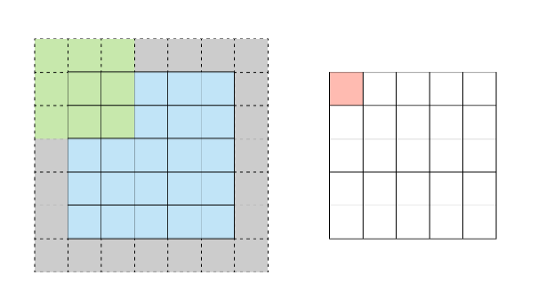


Stride 1 with Padding Feature Map
รูปที่ 2.17 การทำ padding
อ้างอิง(https://miro.medium.com/v2/1*W2D564Gkad9lj3_6t9I2PA@2x.gif)
2. Detector stage คือการรับข้อมูล output จาก convolutional layer แล้วแปลงค่ output ที่ รับมาให้อยู่ในรูปของ non-linear โดยการใช้ activation function เข้ามาช่วยเช่น Rectified Linear Units (ReLU) ซึ่งทำให้ไมเตลง่ายตัวการคำนวณและมีผลลัพธ์ที่มีประสิทธิภาพ
3. Pooling layer เป็น layer ที่ทำหน้ที่ในการปรับปริมาณและขนาดของข้อมูลที่ได้รับมาจาก Convolutional layer ให้น้อยลงก่อนส่งไปยัง (ayer ถัดไปโดยยังคงลักษณะเด่นของรูปภาพไว้ได้ อย่างครบถ้วนโดยการทำ Pooing นั้นมีความนิยมอยู่สองรูปแบบคือ Max pooling แล: Average pooing ซึ่งจะนิยมเรียกกันว่า pool size คือ ค่าคุณสักษณะที่เด่นที่สุดจะถูกเก็บไว้คำนวณต่อ โดยที่ รายละเอียดของ input ยังครบถ้วนเหมือนเติม แต่อาจได้ output ที่ได้จะมีขนาดเล็กลง ซึ่งขึ้นอยู่กับ stride ที่กำหนด สามารถประมวลผลได้รวดเร็วขึ้น และแก้ปัญหา overfting ได้ ดังรูปที่ 2 18
3.1 Max Pooling เป็นตัวกรองแบบหนึ่งที่หาค่สูงสุดในบริเวณที่ตัวกรองทาบอยู่มาเป็น ผลลัพธ์ โดยจะต้องเตรียมตัวกรองในสักษณะเดียวกับการทำ Feature Extraction ของ CNN มาทาบ บนข้อมูลแล้วเสือกคำที่สูงที่สุดบนตัวกรองนั้น มาเป็นผลลัพธ์ใหม่ และจะเสื่อนตัวกรองไปตาม Stride ที่กำหนด
3.2 Mean Pooling เป็นตัวกรองแบบหนึ่งที่หาค่าเฉลี่ยในบริเวณที่ตัวกรองทาบอยู่มาเป็น ผลลัพ โตยจะต้องเตรียมตัวกรองในลักษณะเตียวกับการทำ Feature Extraction ของ CNN มาทาบบนข้อมูลแล้วนำค่าเฉสี่ยของตัวกรองนั้นมาเป็นผลลัพธ์ใหม่ และจะเสื่อนตัวกรองไปตาม Stide ที่ กำหนด
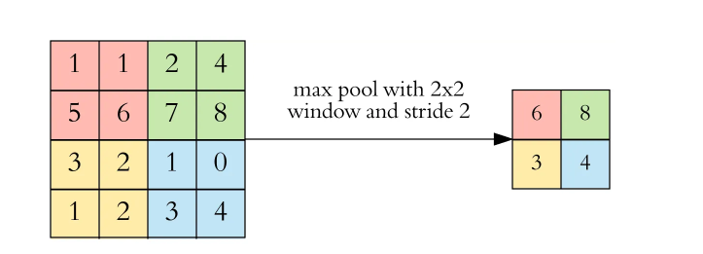

รูปที่ 2.18 การทำ Max pooling และ Mean pooling

4. Flatten คือการทำให้ข้อมูลของ pool size ซึ่งอยู่ในรูปแบบ 3 มิติมาแปลงให้เป็น 1 มิติ เพื่อสร้างเป็น input ที่จะส่งให้กับโครงข่ายประสาทเทียม (Atificial Neural Network) โดยจะประกอบไปด้วย input layer, hidden layer, output layer
5. Fully connected layer รับข้อมูลจาก Flatten มาเพื่อสร้างเป็นโครงชายประสาทเทียบแบบชับซ้อน (Muti-layer perceptron netwark) เพื่อประมวลผลให้สามารถจำแนกหรือทำนายใด้ว่าข้อมูล input ที่รับเข้ามานั้นคืออะไรจากนั้นจะส่งข้อมูลที่ได้ไปยัง gutpur layer ต่อไป
6. Classification ในขั้นตอนนี้จะเป็นการจำแนกหรือจัดกลุ่มหลังจากผ่านกระบวนการต่าง ๆ โดย จะใช้ Sofrmax actvation function ในการวิเคราะห์ข้อมูล เพื่อที่จะจำแนกว่า output คืออะไร

